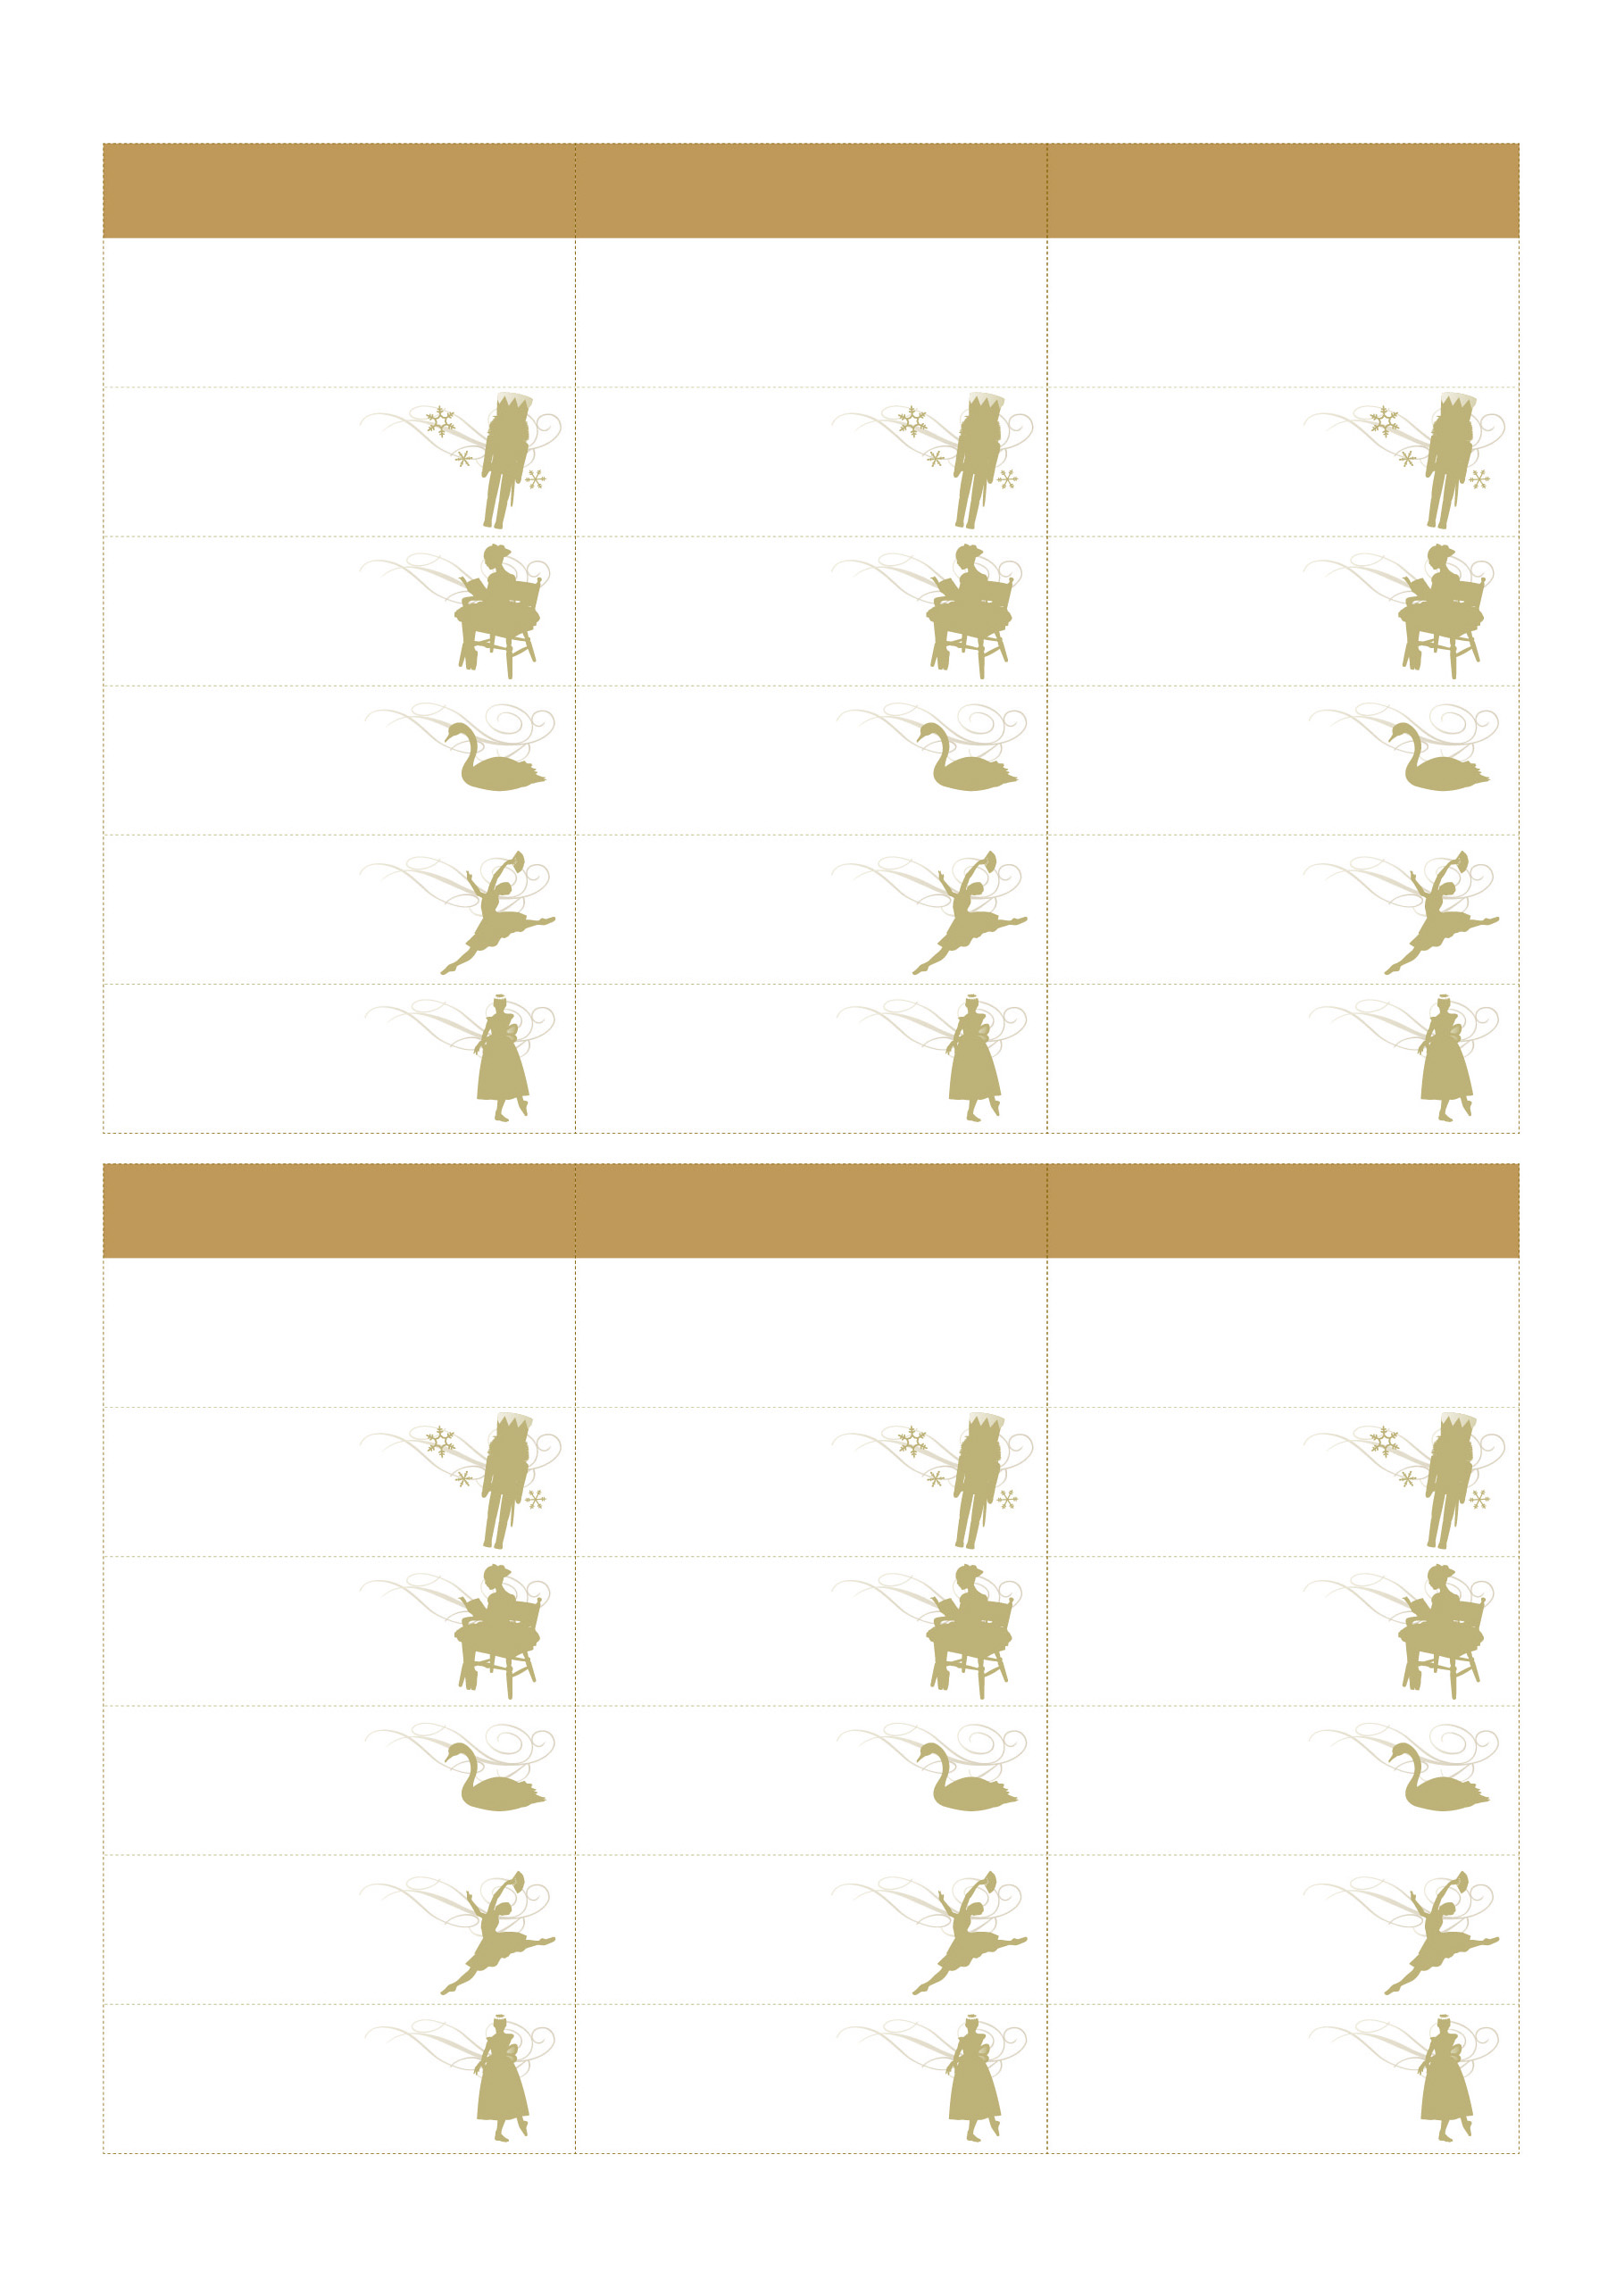
後 藤 麻 衣 様
後 藤 麻 衣 様
No.１
26年4月1日
26年10月1日

発行日
有効期限
No.１

26年4月1日
26年10月1日

発行日
有効期限
No.１

26年4月1日
26年10月1日

発行日
有効期限
後 藤 麻 衣 様
後 藤 麻 衣 様
後 藤 麻 衣 様
No.１
26年4月1日
26年10月1日

発行日
有効期限
No.１

26年4月1日
26年10月1日

発行日
有効期限
No.１

26年4月1日
26年10月1日

発行日
有効期限
後 藤 麻 衣 様
Narimasu Ballet School

成増バレエスクール
レッスンチケット
Narimasu Ballet School

成増バレエスクール
レッスンチケット
Narimasu Ballet School

成増バレエスクール
レッスンチケット
Narimasu Ballet School

成増バレエスクール
レッスンチケット
Narimasu Ballet School

成増バレエスクール
レッスンチケット
Narimasu Ballet School

成増バレエスクール
レッスンチケット
Narimasu Ballet School

成増バレエスクール
レッスンチケット
Narimasu Ballet School

成増バレエスクール
レッスンチケット
Narimasu Ballet School

成増バレエスクール
レッスンチケット
Narimasu Ballet School

成増バレエスクール
レッスンチケット
Narimasu Ballet School

成増バレエスクール
レッスンチケット
Narimasu Ballet School

成増バレエスクール
レッスンチケット
Narimasu Ballet School

成増バレエスクール
レッスンチケット
Narimasu Ballet School

成増バレエスクール
レッスンチケット
Narimasu Ballet School

成増バレエスクール
レッスンチケット
Narimasu Ballet School

成増バレエスクール
レッスンチケット
Narimasu Ballet School

成増バレエスクール
レッスンチケット
Narimasu Ballet School

成増バレエスクール
レッスンチケット
Narimasu Ballet School

成増バレエスクール
レッスンチケット
Narimasu Ballet School

成増バレエスクール
レッスンチケット
Narimasu Ballet School

成増バレエスクール
レッスンチケット
成増バレエスクール
レッスンチケット
Narimasu Ballet School

成増バレエスクール
レッスンチケット
Narimasu Ballet School

成増バレエスクール
レッスンチケット
Narimasu Ballet School

成増バレエスクール
レッスンチケット
Narimasu Ballet School

成増バレエスクール
レッスンチケット
Narimasu Ballet School

成増バレエスクール
レッスンチケット
Narimasu Ballet School

成増バレエスクール
レッスンチケット
Narimasu Ballet School

Narimasu Ballet School

成増バレエスクール
レッスンチケット
成増バレエスクール
レッスンチケット
Narimasu Ballet School

Narimasu Ballet School
成増バレエスクール レッスンチケット

Narimasu Ballet School
成増バレエスクール レッスンチケット

Narimasu Ballet School
成増バレエスクール レッスンチケット

Narimasu Ballet School
成増バレエスクール レッスンチケット

Narimasu Ballet School
成増バレエスクール レッスンチケット

Narimasu Ballet School
成増バレエスクール レッスンチケット

